สีของท้องฟ้า

สีของท้องฟ้าเปลี่ยนแปลงไปตามเวลา ตอนกลางวันท้องฟ้าเป็นสีฟ้า ส่วนตอนเช้าและตอนเย็นท้องฟ้าเป็นสีส้มแดง ปรากฏการณ์นี้เกิดขึ้นเพราะ “การกระเจิงของแสง” (Scattering of light) คลื่นแสงแต่ละสีมีขนาดความยาวคลื่นไม่เท่ากัน เมื่อตกกระทบโมเลกุลของอากาศ ก็จะเกิดการกระเจิงของแสงที่แตกต่างกันออกไป คล้ายกับการที่คลื่นของน้ำเมื่อกระแทกกับเขื่อน ถ้าขนาดของคลื่นเล็กกว่าเขื่อน (λ<d) คลื่นก็จะกระเจิงหรือสะท้อนกลับ แต่ถ้าขนาดของคลื่นใหญ่กว่าเขื่อน (λ>d) คลื่นก็จะเคลื่อนที่ข้ามเขื่อนไปได้
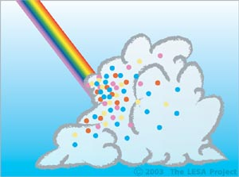
ภาพที่ 1 การกระเจิงของแสง

ปัจจัยของการกระเจิงของแสง
- ขนาดความยาวคลื่น: แสงสีน้ำเงินมีคลื่นสั้น แสงสีแดงมีคลื่นยาว แสงคลื่นสั้นเกิดการกระเจิงได้ดีกว่าแสงคลื่นยาว
- ขนาดของอุปสรรค: โมเลกุลของก๊าซในบรรยากาศมีขนาดเล็ก ส่วนโมเลกุลของไอน้ำ และฝุ่นที่แขวนลอยในบรรยากาศมีขนาดใหญ่
- มุมที่แสงตกกระทบกับบรรยากาศ: แสงอาทิตย์เวลาเที่ยงทำมุมชันกับพื้นโลก แสงเดินทางผ่านมวลอากาศเป็นระยะทางสั้น ทำให้แสงเดินทางผ่านอุปสรรคไม่มากนัก ส่วนในตอนเช้าและตอนเย็นแสงอาทิตย์ทำมุมลาดกับพื้นโลก แสงเดินทางผ่านมวลอากาศเป็นระยะทางยาว ทำให้อุปสรรคตามทางเดินของแสงมีมาก
- ปริมาณสารแขวนลอยในอากาศ: ในช่วงเวลาบ่ายและเย็น อากาศและพื้นผิวโลกมีอุณหภูมิสูง มีฝุ่นละอองลอยอยู่ในอากาศมาก เป็นอุปสรรคขวางกั้นทางเดินของแสง
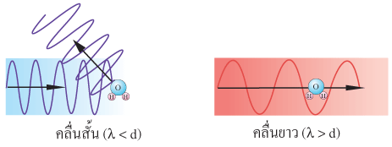
ภาพที่ 2 การเคลื่อนที่ข้ามโมเลกุลอากาศของคลื่น

ท้องฟ้าเวลากลางวัน
แสงอาทิตย์ทำมุมชันกับพื้นโลก แสงเดินทางผ่านบรรยากาศเป็นระยะทางสั้น อุปสรรคที่กีดขวางมีน้อย แสงสีม่วง คราม และน้ำเงิน มีความยาวคลื่นเล็กกว่าโมเลกุลของอากาศจึงกระเจิงไปบนท้องฟ้าในหลายทิศทาง ทำให้เรามองเห็นท้องฟ้าเป็นสีฟ้า ในบริเวณที่มีมลภาวะทางอากาศน้อย เช่น ตามเกาะในทะเล เราจะเห็นท้องฟ้าเป็นสีน้ำเงิน ส่วนในบริเวณที่มีมลภาวะ มีสารแขวนลอยในอากาศมาก แสงสีเขียวและสีเหลืองจะเกิดการกระเจิงด้วย เราจึงมองเห็นท้องฟ้าเป็นสีฟ้าอ่อน
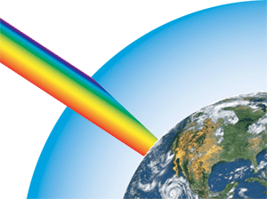
ภาพที่ 3 ท้องฟ้าเวลากลางวัน

หมายเหตุ: แม้ว่ารังสีจากดวงอาทิตย์มีความยาวคลื่นที่ให้พลังงานสูงสุด (λ_{max}) อยู่ในย่านสีเหลือง แต่เราจะมองเห็นดวงอาทิตย์เป็นสีขาวในเวลากลางวัน เนื่องจากความเข้มของแสงอาทิตย์มีมาก

ท้องฟ้าเวลาเช้า และเวลาเย็น
แสงอาทิตย์ทำมุมลาดกับพื้นโลก แสงเดินทางผ่านมวลอากาศเป็นระยะทางยาว อุปสรรคที่ขวางกั้นมีมาก แสงสีม่วง คราม และน้ำเงิน ไม่สามารถเดินทางผ่านอุปสรรคไปได้ จึงกระเจิงอยู่รอบนอก ส่วนแสงสีเหลือง ส้ม และแดง กระเจิงในแนวราบตามแนวลำแสง ทำให้เรามองเห็นดวงอาทิตย์และท้องฟ้าในบริเวณใกล้เคียงเป็นสีแดง
หมายเหตุ: ท้องฟ้าเวลาเย็นมีสีแดงมากกว่าตอนรุ่งเช้า เนื่องจากอุณหภูมิสูงในตอนบ่าย ทำให้มีฝุ่นละอองในอากาศมากกว่าตอนเช้า ประกอบกับฝุ่นละอองในอากาศถูกชะล้างด้วยน้ำค้างในตอนเช้ามืด ดังนั้นตอนเย็นจึงมีการกระเจิงของแสงสีแดงมากกว่าตอนเช้า

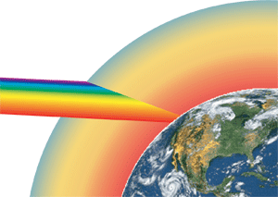
ภาพที่ 4 ท้องฟ้ารุ่งเช้าและยามเย็น

